Разработка выполнена
учителем русского языка и литературы Вяловой О.В.

Тема урока: С деепричастием на «ты»!
(Систематизация и обобщение изученного по теме « Деепричастие»).

Цели и задачи урока:1.-обучающие:
-обобщение и систематизация сведений о деепричастии:
-закрепление практического умения находить деепричастия и деепричастные обороты, ставить знаки препинания при них;
- совершенствование навыков конструирования предложений с деепричастными оборотами.
2.Развивающие:
-Развитие зрительной и слуховой памяти;
-развитие творческих способностей;
-развитие внимания;
- развитие быстроты мышления;
- развитие логики.
3.Воспитывающие:
-воспитание чуткого отношения к русскому языку, к красоте и выразительности речи, интереса к его изучению.

Тип урока: обобщение и систематизация знаний по теме «Деепричастие».

Оборудование:
учебник «Русский язык. 7 класс.под редМ.Т,Баранова», компьютер, презентация, раздаточный материал: стихотворение Р. Саути «Лодорский водопад», иллюстрация картины И.К.Айвазовского «Ниагарский водопад», технологическая карта урока

План урока.
I.Организационный момент.
II.Мобилизующий этап.
III.Систематизация знаний:
1.Работа с текстом
- анализ текста - стихотворение Р. Саути «Лодорский водопад»
- работа с деформированным текстом по картине И.К.Айвазовского «Ниагарский водопад»
2.Анализ предложений с фразеологическими оборотами, в состав которых входят деепричастия. Трудные случаи постановки запятых.
3. Редактирование текста - исправление грамматических ошибок (неправильное построение предложений с деепричастными оборотами)
4. Практикум - НЕ с деепричастиями
5. Лингвистический эксперимент - перестроить предложения, используя деепричастные обороты.
IV. Итог урока.
V.Домашнее задание.

Ход урока.
I.Организационный момент.
II. Мобилизующий этап.
(слайд 1) Загадку эту отгадать совсем не сложно!
Меня с наречием порою спутать можно,
Но помните, чтобы вопрос вас не подвёл:
Я по значению похоже на глагол.
О какой части речи говорится? ( Учащиеся отвечают, ставят цели урока)
Объявление темы и цели урока ( запись в тетрадь числа, темы урока)
III. Систематизация знаний.
(слайд 2) Почему деепричастие можно спутать с наречием? А почему похоже на глагол? Дома вы готовили контрольные вопросы по теме, ответьте на этот вопрос , докажите правильность своего ответа.+ сказка о деепричастии
А как вы думаете, зачем нужны деепричастия, может, без них было бы лучше?
- Работа с текстом.
Анализ текста.– Давайте познакомимся со стихотворением Роберта Саути «Лодорский водопад» и попробуем определить , с какой целью использовал деепричастия автор.
Чтение стихотворения Р.Саути «Лодорский водопад» (слайд 3)-
Кипя,
Шипя,
Журча,
Ворча,
Струясь,
Крутясь,
Сливаясь,
Вздымаясь,
Вздуваясь,
Мелькая, шурша,
Резвясь и спеша,
Скользя, обнимаясь,
Делясь и встречаясь,
Ласкаясь, бунтуя, летя,
Играя, дробясь, шелестя,
Блистая, взлетая, шатаясь.
Сплетаясь, звеня, клокоча,
Взвиваясь, вертясь, грохоча,
Морщинясь, волнуясь, катаясь,
Бросаясь, меняясь, воркуя, шумя,
Взметаясь и пенясь, смеясь и болтая,
Катясь, извиваясь, стремясь, вырастая,
Вперед и вперед убегая в свободолюбивом задоре,-
Так падают бурные воды в сверкающем, быстром Лодоре!

Вопросы: (слайд 5)
1.Сколько предложений в тексте?
2.Назовите глагол или глаголы, обозначающие основное действие?
3.С помощью какой формы автор, уточняет действие, выраженное глаголом.
4.С какой целью автор использует деепричастия?
Деепричастия делают речь более точной, динамичной,выразительной они передают множество действий, происходящих одновременно.
Практические задания.
1.. (слайд 4) Выписать из стихотворения 5 деепричастий .
Разобрать по составу( кипя, крутясь,мелькая, звеня,убегая)
Определить, от какого глагола образовано.
Указать признаки ( Какие морфологические признаки деепричастия вы знаете?)- вид, возвратность, неизменяемость)+ схема « Вид деепричастий»
2.Работа с текстом по картине И.К.Айвазовского.( слайд 5)
Мы проанализировали , как удалось поэту изобразить могущество и великолепие водопада. А теперь обратимся к живописи и посмотрим, какое впечатление водопад произвел на известного художника Ивана Константиновича Айвазовского ( Краткое сообщение о художнике)
ЗаданиеДеепричастия очень дружелюбные части речи, они нередко появляются со своими верными слугами – зависимыми словами. Как мы называем эту компанию? ( Приведите пример деепричастного оборота) . Допишите текст, вставив вместо пропусков деепричастия и деепричастные обороты. Можно воспользоваться материалом прочитанного стихотворения (слайд 6, слайд 7)
Перед нами картина И.К.Айвазовского «Ниагарский водопад». Мощные потоки воды, ___________________, устремляются вниз с огромной высоты. Они, _________, неостановимо бегут наперегонки, ______________. Вот они, __________,переливаются под лучами солнца, а вот, __________, сливаются с темными скалами.Кто разгадает тайну? Кто укротит стихию, которая, _______, веками удивляет человека?
Слайд 8. Объясните постановку знаков препинания в тексте?
Сделайте вывод: когда обособляются деепричастия и деепричастные обороты? А когда не обособляются?
3. Анализ предложений с фразеологическими оборотами, в состав которых входят деепричастия. Трудные случаи постановки запятых.
Расставьте знаки препинания, объясните их постановку. (слайд 9)
1.Кок ловко месил тесто засучив рукава куртки.
2.Матросы работали засучив рукава.
3.Пассажирка сидела в напряженной позе сложив на коленях руки.
- 4.Перед отходом корабля в дальний рейс команда работает не покладая рук.
- 5. Сторож спал сидя.

-В каких предложениях не поставили запятые? Почему?

4. Редактирование текста - исправление грамматических ошибок
Мы очень часто употребляем деепричастия и деепричастные обороты в письменной речи, так как это способствует повышению образности высказывания. Но, к сожалению, не всегда замечаем грамматические ошибки.
Прочитайте предложение. Какая ошибка допущена? (слайд 10)
Сидя у иллюминатора, был слышен крик чаек.
Исправьте её.
-Запишите правильные варианты, исправив подобные ошибки в предложениях. (слайд 11)
1.Кама, с трудом смиряя свой буйный нрав, и медленно ложилась в русло.
2. Неукротимая стихия, бушуя и сокрушив все на своем пути, устремляется вдаль.
3.Подъезжая к станции, с меня слетела шляпа.
4.Сидя у окна, в комнату влетел воробей.
5.Правописание деепричастий.
Учитель рассказывает сказку «Фамильная ненависть»
Давно это было. Никто и не вспомнит сейчас, почему частица НЕ стала враждовать с Глаголом. Как ни старались другие части речи примирить частицу НЕ с Глаголом, но ничего у них не получалось. НЕ при всяком удобном случае заявляла: «Не хочу! Не буду! Не пишите нас вместе!»
Смиряла свою гордость непримиримая частица только тогда, когда Глагол без НЕ терял свой смысл и не мог употребляться самостоятельно. «Ненавижу! Негодую! Недоумеваю! Мне от всего этого нездоровится, но и глаголу несдобровать!» - мрачно изрекала частица НЕ, вынужденная стоять рядом с Глаголом.
Так и шло из поколения в поколение. Частица НЕ так не любит Глагол, что не признает и Деепричастие, на которое распространяется ее ненависть: так же, как и с Глаголом, с Деепричастием НЕ пишется раздельно, и только в некоторых случаях вынуждена терпеть неприятное соседство. Вот до чего доводит фамильная ненависть!
- О каких орфографических правилах идет речь в сказке?
А как относится НЕ к деепричастию?
Индивидуальные задания- правописание НЕ с деепричастиями.
(См. карточки для индивидуальной работы))
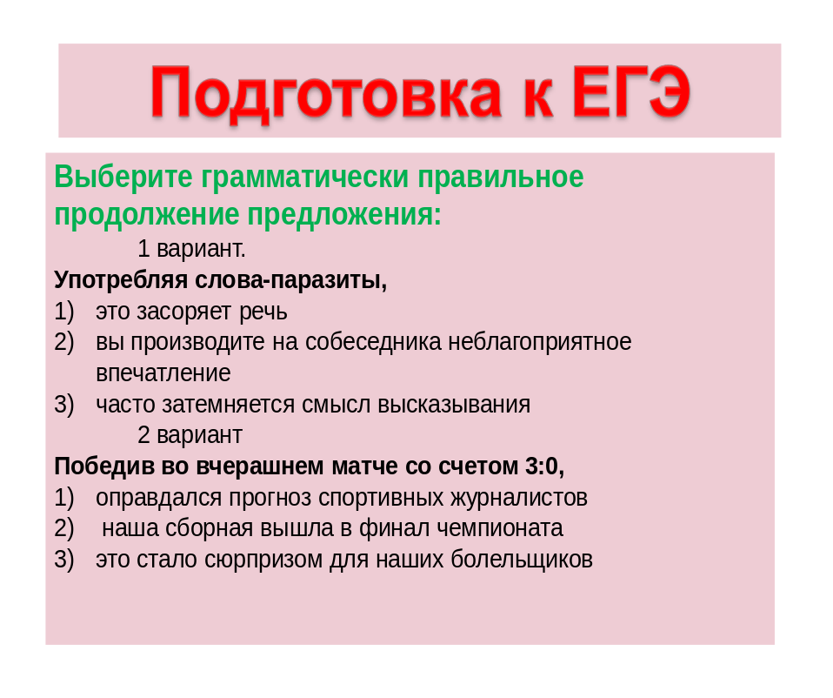
IV.Итог урока. Итак, для чего нужны в нашей речи деепричастия?
Назовите из карточек признаки, не характерные для деепричастия: (слайд 18)
Добавочное действие, возвратное, совершенный вид, что делая? признаки наречия, обстоятельство, не изменяется, особая форма глагола, как? суффиксы я, в, вши; какой? служит для связи слов в предложении, суффиксы ущ, ющ, ащ, ящ; служебная часть речи
Сегодня мы говорили о водной стихии и помогли нам в этом деепричастия. Обратили внимание на то, какую роль играет деепричастие в создании образных картин мира. Произведения каких авторов помогли нам увидеть, насколько велики выразительные возможности деепричастий?
Вы показали, что умеете находить деепричастия в тексте, исправлять грамматические ошибки, связанные с неправильным употреблением деепричастий. Кроме того, вспомнили тему « Причастие».
Домашнее задание:
Составить текст, используя данные и самостоятельно придуманные деепричастия и деепричастные обороты.
Испуганно замерли, прислушиваясь; пригнувшись; опустив голову; отражаясь в воде; тяжело ступая; идя вдоль ручья; беззвучно приглашая искупаться в прохладной глубине; отдохнув; увидев красивый островок; сбросив с плеч тяжёлую ношу.

Карточки для индивидуальной работы.
- Раскрыть скобки.
(Не)зная ничего; (не)чувствуя опасности; (не)думая ни о чём; идти(не)спеша; остановиться (не)дойдя до места; ничего (не)жалея; (не)говоря лишних слов; (не)мог (не)знать; (не)отрывая глаз; (не)доумевая по поводу случившегося.

- Раскрыть скобки.
Работать (не)покладая рук, (не)беспокоиться ни о чем, (не)подозревая об опасности, (не)заметив ничего, (не)решаясь приблизиться; (не)спуская глаз, ответить (не)подумав,(не)веря своим ушам, (не)страшась (не)взгод, бежать (не)чувствуя ног.

